Projeto Raízes Brasileiras
Term 1 - Aula 3
Brincadeira: Vamos passear no bosque enquanto seu lobo não vem!

Orientação para os pais:

Durante a execução das tarefas, é muito importante a participação do(s) pai(s) falantes de português para ajudar a criança na oralidade e escrita.
Na parte oral:
- Leia as palavras e enunciados, se teu filho(a) está no Prep ou Year 1, ou ajude-o a ler sozinho se já pode.
- Se eles não souberem ou não quiserem falar, incentive-os a repetir o vocabulário quantas vezes forem necessários para que memorizem.
- Se eles tiverem dificuldade de pronunciar bem a palavra, não insistam para não os frustrar
- Tente falar as palavras aprendidas no dia-a-dia, em momentos diferentes, sempre que surgir o momento, para eles irem conectando as palavras a novos contextos.
Na parte escrita:
O foco na turma B não é a escrita, e sim a fala. Entretanto há crianças que se encontram no Year 2 + e já podem ir aprendendo a fala simultaneamente com a escrita, sem problemas.
Ajude-as e participe da tarefa. Se eles quiserem fazer todos os exercícios permita-os até o momento que a tarefa esteja divertida. Se eles não quiserem fazer nunca a tarefa, converse sobre a importância e ofereça que escolham um dos exercícios, pelo menos. Mas tenha em mente sempre conectar o aprender português a sentimentos gostosos e interessantes, isso é muito importante para a motivação deles.

- Conecte a palavra com a figura
- LOBO
- BOSQUE
- PASSEAR
- TOMAR BANHO
- ESCOVAR OS DENTES
- DORMIR
- BRINCAR
- COMER

- O que o lobo está fazendo? Diga para tua mãe/pai, o que o lobo está fazendo em cada uma dessas figuras:
DORMINDO COLOCANDO A ROUPA COMENDO
TOMANDO BANHO PASSEANDO
O lobo está dormindo.

_________________________________

_________________________________

_________________________________

_________________________________

- Conte para tua mãe/pai/avós como é a brincadeira do lobo e sugira para brincar com teus pais e irmãos no jardim.

Música: Crianças: Vamos passear no bosque, enquanto Seu Lobo não vem!
Toc-toc-toc
Crianças: Seu Lobo, o que você está fazendo?
Lobo: Estou dormindo!
(Repete-se até que o lobo fale:)
Eu estou com fome!!!
Eu quero comer!!!
(E corre atrás de todos)

- Ouça a história do Chapeuzinho Vermelho e repita quando ouvir as palavras: (clique aqui para ver o vídeo)

- Mãe,
- Chapeuzinho Vermelho
- Bosque (Floresta)
- Lobo (Lobo-mau)
- Casa
- Vovó (avó, vó, vovózinha)
- Doces
- Socorro!
- Olho grande
- Orelha grande
- Boca enorme
- Caçador
- Barriga

- Organize as figuras na ordem que aparecem na história. Conte o que acontece em cada cena.
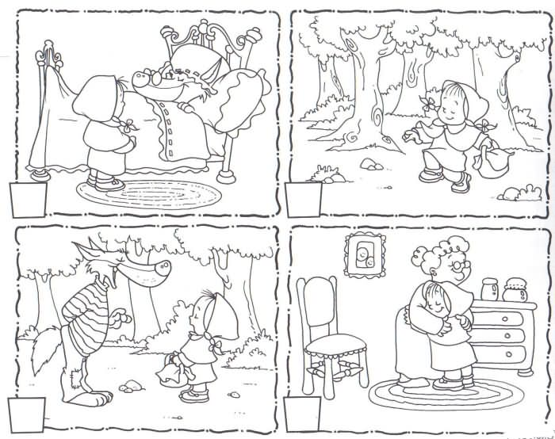

- Pinte, recorte e brinque com os personagens e história de Chapeuzinho Vermelho.

